БОУ СПО «Чебоксарский медицинский колледж» Минздравсоцразвития Чувашии

Конспект урока по алгебре
в 10 классе
Технология вычисления корня n-й степени

подготовила
преподаватель математики
Вернова Наталья Евгеньевна
Чебоксары 2014

Дисциплина: | Алгебра
Семестр: 1 семестр | Курс: 1, (класс:10)
Тема: | Технология вычисления корня n-й степени
Тип занятия: | Урок овладения новым материалом.
Вид занятия: | Аудиторное теоретическое занятие
Цели занятия:
Образовательные: | - ввести понятие арифметического корня натуральной степени;  - ввести понятие корня нечетной степени из отрицательного числа;  - рассмотреть свойства арифметического корня натуральной степени;  - сформировать умения вычислять арифметические корни натуральной степени;  - сформировать умения вычислять корни нечетной степени из отрицательного числа;  - сформировать желание самостоятельно изучать материал;
Воспитательные: | - воспитывать положительное отношение к приобретению новых знаний;  - воспитывать ответственность за свои действия и поступки;  - вызвать заинтересованность новым для студентов подходом изучения математики.
Развивающие: | - формировать навыки познавательного мышления;  - формировать умения и навыки учебного труда.
Методы обучения: | Лекция объяснительно - иллюстрированная
Планируемый результат: | Студент знает:  Определение арифметического корня натуральной степени. Свойства арифметического корня натуральной степени.  Владеет основными принципами вычисления арифметического корня натуральной степени.
Структура занятия: | 1. Введение в тему «Арифметический корень натуральной степени»
 | 2. Определение арифметического корня натуральной степени.
 | Решение уравнения $x^{3}=8$. Проверка уровня освоенности темы. Решение уравнения $x^{3}=-8$
 | 3. Введение корня нечетной степени из отрицательного числа.
 | 4. Решение тренировочных упражнений.
 | 5.Разбор ключевого примера
 | 6. Свойства арифметического корня натуральной степени.
 | 7. Решение тренировочных упражнений
 | 8.Решение упражнений (нечетные пункты) из учебника «Алгебра и начала анализа 10-11» на закрепление темы (№30 - 38)
 | 9. Домашнее задание.

Ход занятия:
1 | Введение в тему «Арифметический корень натуральной степени»
 | 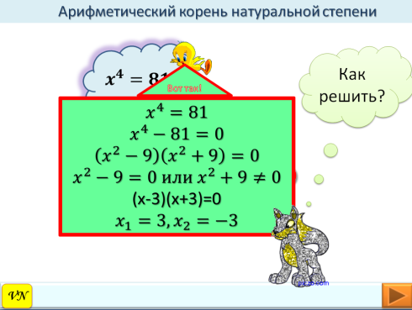 |  |  |  |  | 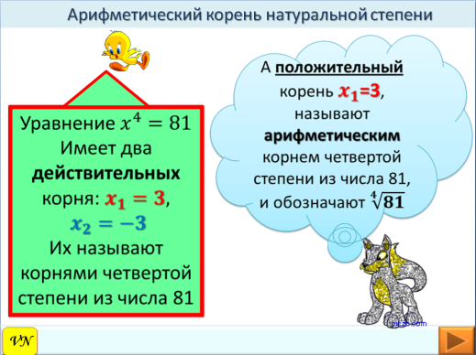
2 | Определение арифметического корня натуральной степени
 | 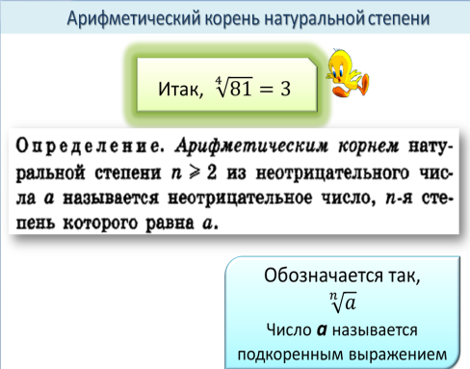 |  |  |  |  |  | 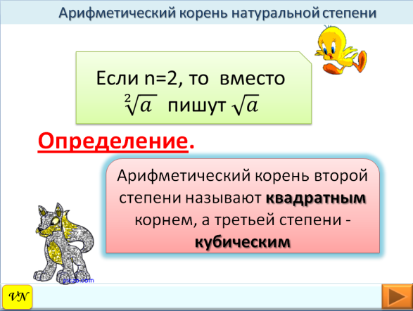
 | 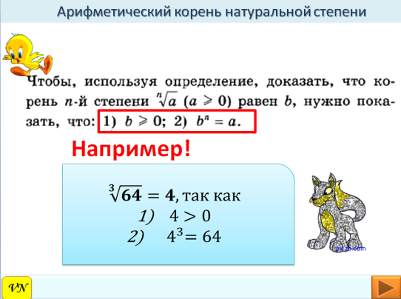 |  |  |  |  |  | 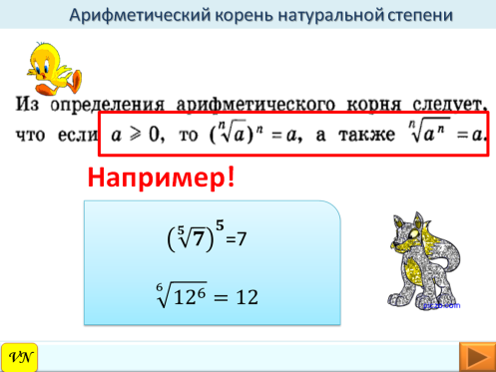
 | Решение уравнения $x^{3}=8$ |  |  |  |  |  | Проверка уровня освоенности темы
 | 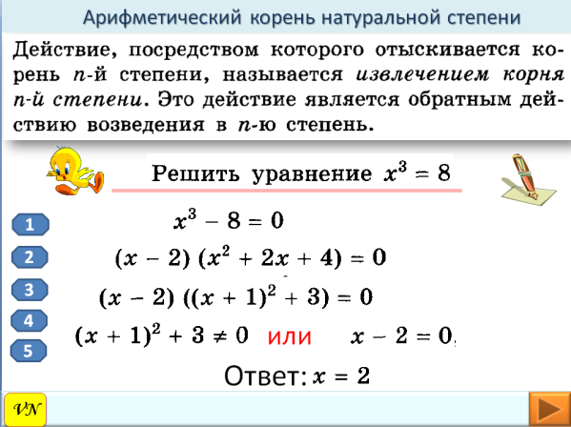 |  |  |  |  |  | 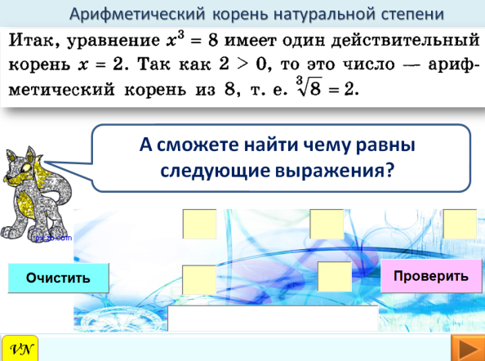
 | Решение уравнения $x^{3}=-8$ | 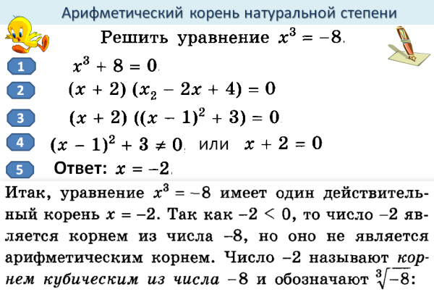
3 | Введение корня нечетной степени из отрицательного числа
 | 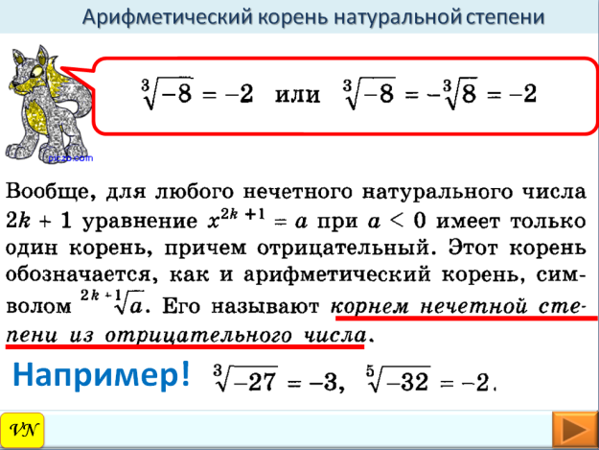 |  |  |  | 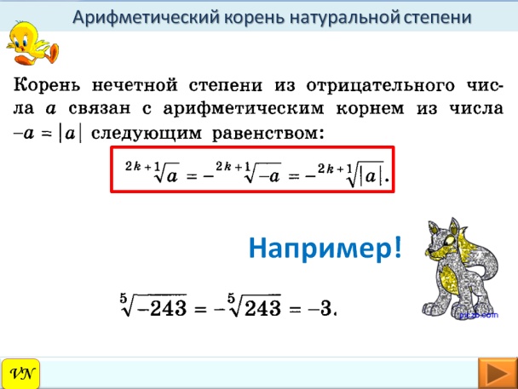
4 | Решение тренировочных упражнений
 | 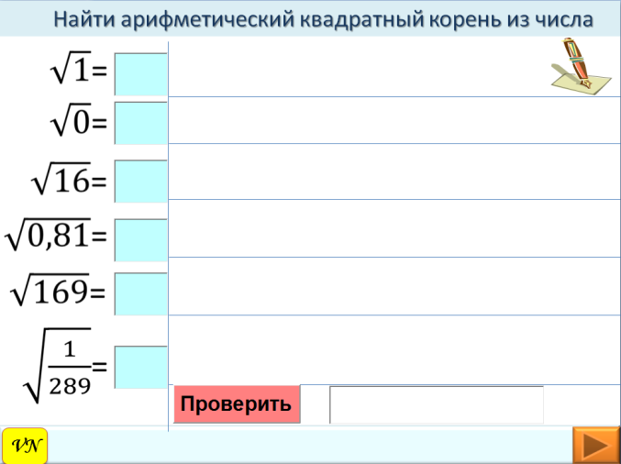 |  | 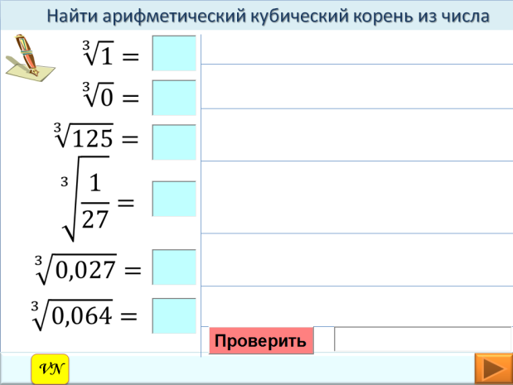 |  |  |  |  | 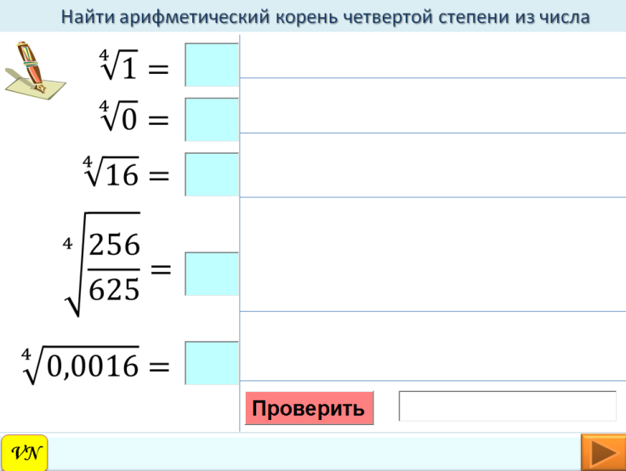
5 | Решение ключевого примера
 | 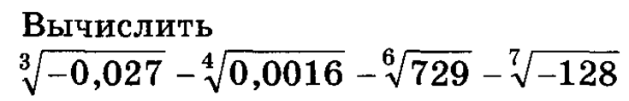 $= -0,3-0,2-3-\left(-2\right)= -3,5+2=-1,5$
6 | Свойства арифметического корня натуральной степени
 | 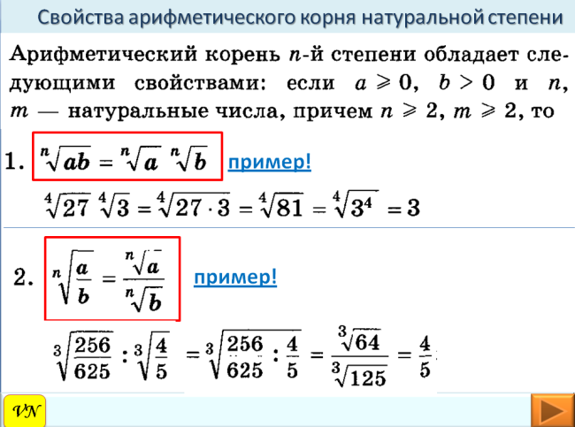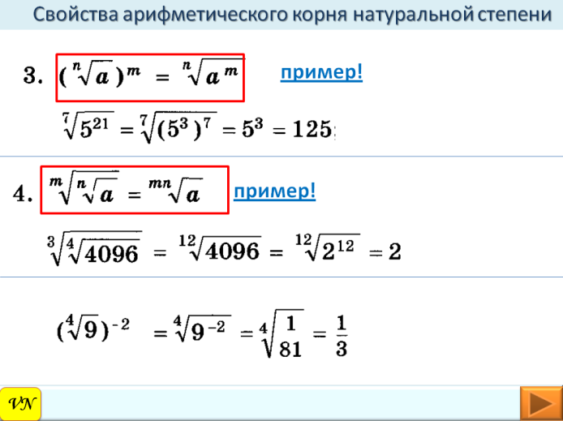
 | 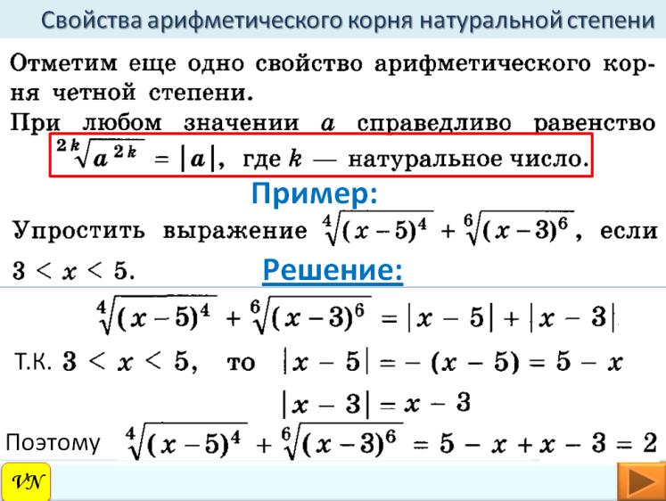
7 | Решение тренировочных упражнений
 | 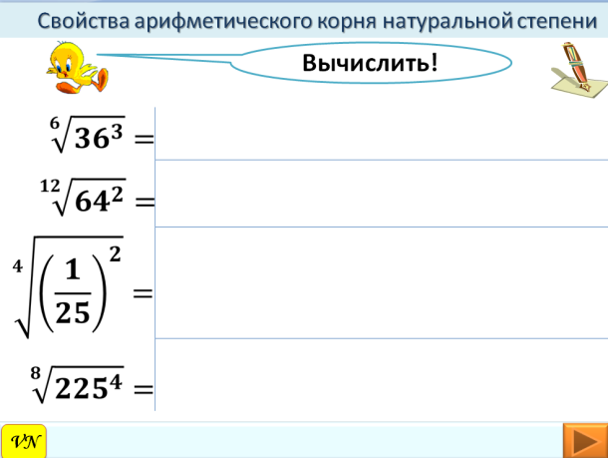 |  |  |  | 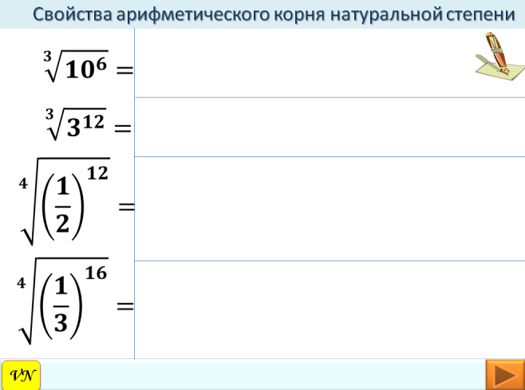
8 | Решение упражнений из учебника «Алгебра и начала анализа 10-11» (нечетные пункты) на закрепление изученной темы.
 | 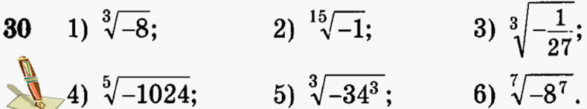
Ответы:
- -2 2) -1 3) -1/3 4) -4 5) -34 6) -8
 | 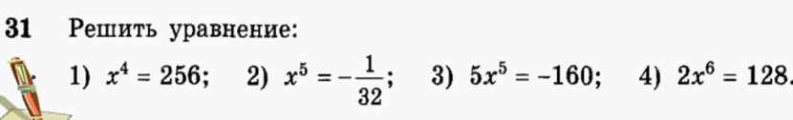
Ответы:
- 4 2) – ½ 3) – 2 4) 2
 | 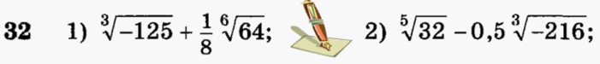
Ответы:
- -4,75 2) 5
Ответы:
3) 4 4) -11
 | 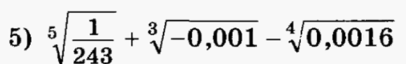
Ответы:
5) 1/30
Ответы:
- 3,5 2) 48 3)20
Ответы:
- 35 2) 33 3) 1,6 4)7
Ответы:
1)10 2) 0,2 3) 6 4) 2
 |  |  |  | 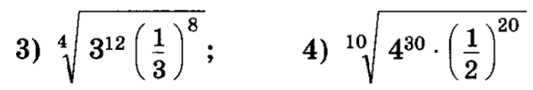
 | Ответы:  - 72 2) 50 |  |  | Ответы:  - 3 4) 16
 | 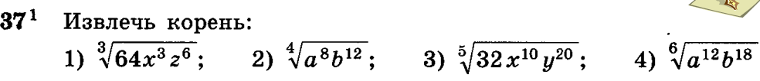
Ответы:
- $4xz^{2}$ 2) $a^{2}b^{3}$ 3)$2x^{2}y^{4}$ 4) $a^{2}b^{3}$

 | 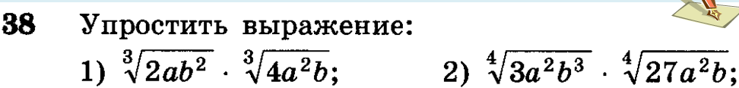
Ответы:
- $2ab$ 2) $3ab$
9 | Домашнее задание
 | Решение упражнений №30, 31, 32, 33,34, 35, 36, 37, 38 из учебника «Алгебра и начала анализа 10-11» (четные пункты).
10 | Литература  - Ш.А. Алимов, Ю.М. Колягин, М.В. Ткачева и др. Алгебра и начала математического анализа 10-11 классы. -Москва: Просвещение, 2011г.

